行政院及所屬各機關出國報告
（出國類別：考察）

「大陸深圳、香港圖書館」考察報告

服務機關：國家圖書館
姓名職稱：副館長 吳英美
組 員 嚴文英
派赴國家：大陸(深圳、香港)
出國期間：民國98年12月20日至98年12月24日
報告日期：民國99年3月19日

摘 要

本報告為國家圖書館副館長吳英美及組員嚴文英為精進本館藝術暨視聽資料中心之營運發展，於民國98年12月20日至98年12月24日，前往大陸深圳、香港二地，參訪圖書館，並與圖書館從業人士洽談，認識大陸深圳、香港二地近幾年來在有關圖書館設置動漫館、視聽資料營運等現況與遭遇問題之處理方式。透過實地觀察與圖書館專業人士之訪談，並蒐集圖書館相關科技資料，為本館視聽資料中心營運及動漫館推展，在99、100年度推行與規劃上，提供更多的選擇性。
本次參訪單位，包括了深圳圖書館、深圳大學城圖書館、深圳少年兒童圖書館、香港城市大學圖書館、香港中央圖書館。參訪回國後整理相關資訊與拍攝照片，最後並就本次參訪過程提出心得與建議事項。

目 次

壹、 參訪緣起.......................................................3
貳、參訪概要........................................................4
一、深圳圖書館...................................................5
二、深圳少年兒童圖書館...........................................6
三、深圳大學城圖書館維...........................................8
四、香港城市大學圖書館..........................................10
五、香港中央圖書館..............................................13
参、心得及建議.....................................................14

壹、參訪緣起
本館藝術暨視聽資料中心自民國97年10月開始在新址推動營運，一年多來努力辦理各項推廣活動，提高中心知名度，已擁有不少閱視者，也常有滿座狀況。現正針對上繳的大量動漫圖書，設置「漫畫屋」，將在近期內正式開始對外開放；又，有鑑於先進的圖書館會採用RFID技術，RFID（無線射頻技術）的採用將引起圖書館業務管理模式的全面變革，也將為讀者高效利用圖書館和圖書的防盜安全提供強有力的技術保障。是故，在顧敏館長的支持下，規劃前往深圳圖書館、深圳大學城圖書館、深圳少年兒童圖書館、香港城市大學圖書館、香港中央圖書館，透過實地觀察與圖書館，並蒐集相關科技資料，同時也與圖書館專業人士進行訪談，瞭解RFID技術、營運現況與遭遇問題之處理方式。除尋求營運的經驗分享外，並探求在本館藝術暨視聽資料中心採用RFID技術之可能性，為本館藝術暨視聽資料中心在下年度業務推行與規劃上，提供更多的選擇性。

貳、參訪概要
一、深圳圖書館
深圳圖書館新館是一個具高度機能的獨特文化景觀。深圳圖書館新館建築與深圳音樂廳合併成深圳文化中心，係由世界著名的日本建築師磯崎新先生主持設計。圖書館正門「銀樹」寓意文化森林，和音樂廳正門「黃金樹」二者合併象徵中心區文化城的「城門」(如圖1)。 其新館佔地29,612平方米，總建築面積49,589平方米，設計藏書容量400萬冊，讀者座席2,000個，網絡節點3,000個，日均可接待讀者8,000人次。圖書館南側的三棟黑色放射性建築狀若三本翻開的圖書，而東面柔美變化的水幕和三維玻璃曲面猶如委婉韻律的豎琴，剛柔並濟，委實壯觀。不但外部造型獨特，構思精巧，極富現代感，內部也從傳統模式變為全開放、無間隔的佈局，是一個一定會抓住人們眼光的文化景觀。
全館分為六層服務區。首層是報刊服務區，以中文報刊閱覽外借為主，並開設單獨的視障人閱覽室；二、三層為圖書借閱區，提供中外文圖書的借閱服務；四層為資訊服務區，提供多媒體視聽、電子閱覽、資訊諮詢服務、網路服務等；五層為專題服務區，按專題類型分為商貿、法律、時裝、東盟資訊資料中心及外文報刊區，主要針對研究型讀者，提供專題文獻閱覽及諮詢服務；六樓為特藏服務區，提供深圳地方文獻閱覽、台港澳文獻閱覽、保障本圖書、縮微資料和古籍文獻閱覽。
做為深圳市圖書文獻收藏和利用中心及文獻信息資源開發中心，全館現有書刊180餘萬冊，各類電子、網絡文獻近百萬件每年接待讀者300萬人次。該館根據深圳地區經濟、社會、文化發展狀況，深圳圖書館在館藏建設上，以高新技術、商貿、時裝、法律等專題資源及深圳地方文獻、台港澳文獻資源等為特色資源。深圳圖書館秉承最大限度地滿足讀者需求的公益服務宗旨，閱覽區內所有書刊實行開架式服務，為廣大讀者提供簡便、快捷的服務，除週一閉館外每天9:00-21:00連續開放，每週對外開放72小時。在服務方式上實行「全面開放、免證進館、分層管理、一卡通行」，向所有公民開放，普通閱覽無需任何證件，一般性服務全部免費，列印、複印等僅收取成本費。

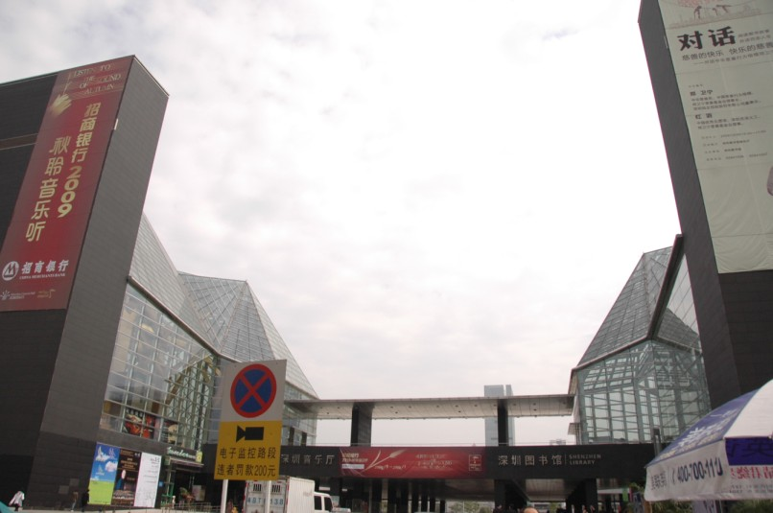
圖1.深圳圖書館和音樂廳組成深圳文化中心
深圳市實施「文化立市」戰略，形成了以市圖書館為中心、各區館為骨幹、各街道和社區圖書館為補充的圖書館網路。該館在2006年10月，深圳圖書館“24小時自助還書機”正式投入使用，到目前以「城市街區24小時自助圖書館系統」，40多台自助圖書館服務機分佈在深圳市6個區，使圖書館的管理與服務真正便捷化，是傳統圖書館與數位圖書館的完美結合；為了達成這個目標，深圳圖書館是全中國率先採用新技術DILAS系統和RFID技術的圖書館。DILAS系統是由該館主持研製的圖書館自動化系統，具有自主知識產權並被中國文化部評為重大科技成果推廣項目，在全國擁有近三千家用戶；深圳圖書館也是全國第一家採用RFID技術的圖書館，RFID（無線射頻技術）的採用將引起圖書館業務管理模式的全面變革(如圖2)，也將為讀者高效利用圖書館和圖書的防盜安全提供強有力的技術保障。深圳圖書館運用RFID技術開發、結合金流、24小時營運的「城市街區自助圖書館」(如圖3)，2009年測試上線，對全國民眾及外籍人士開放。目前在深圳市重要的街口、工業區共設置了40幾個點，依據當地民眾的職業屬性發配藏書流通，並且提供代借代還的借閱，等同一個分館；該館計劃在2010年達到全市200個據點的目標，將深圳建設為「圖書館之城」。

自助圖書館以深圳圖書館的館藏文獻為依託，以RFID技術為核心，集各種高新技術為一體。在結構上由硬體設備（自助圖書館服務機）、讀者系統、監控與管理系統、圖書館資源查詢、預約借書、申辦圖書館證、圖書館宣傳等為一體；在系統上主要由自助圖書館服務機與維護商、中心圖書館與中心管理系統、物流中心與物流管理系統、電腦網路系統構成，運營組織則使各個系統協同工作，共同實現自助圖書館網的服務目標。

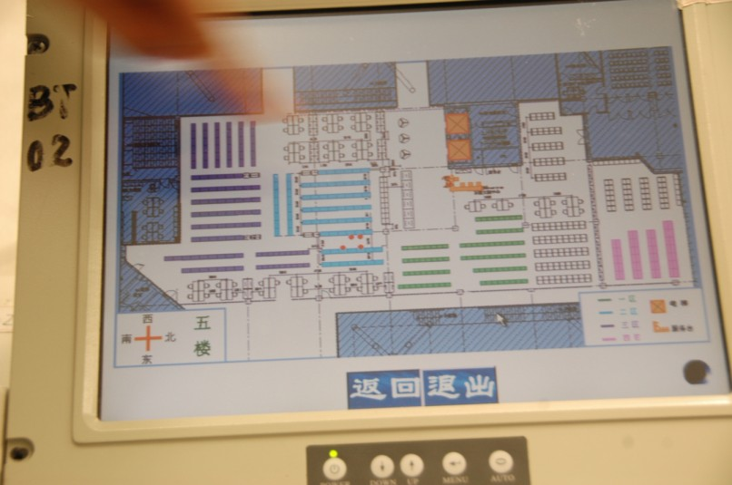
圖2：採用RFID系統，圖書架位一目瞭然。
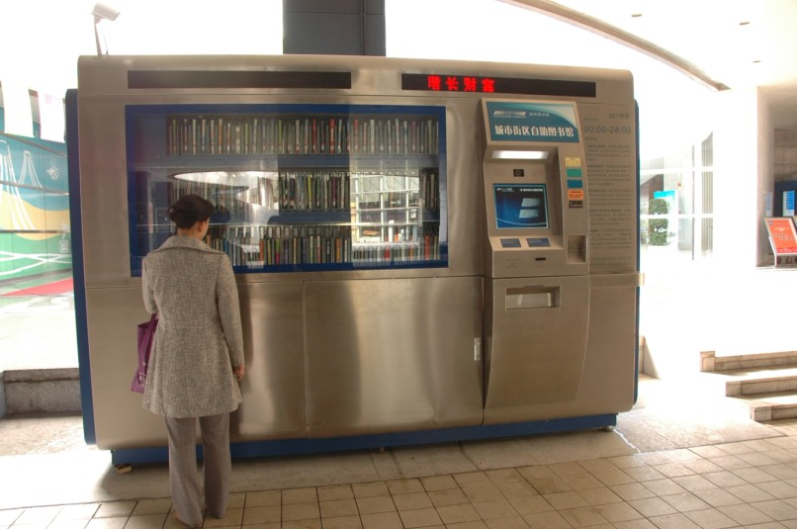
圖3：「城市街區自助圖書館」提供零時差的流通服務

二、深圳少年兒童圖書館
本著「自然生活、快樂閱讀」的理念，以“培養優秀人才、提供優質服務”為宗旨。由原深圳圖書館改建，位於深圳市福田區紅荔路1011號，占地面積2.9萬平方米，建築面積1.56萬平方米，地下一層，地上二層，書庫六層。
建築採中華典故「河圖洛書」以明黃與金黃色調為主體的典型中國民族式建築，集秀麗的自然景觀和濃郁的文化氣息於一體，館內匠心獨特設計的城堡中、榕樹下，小朋友或坐、或臥，津津有味的閱讀自己喜歡的書籍，沉浸在知識的海洋中。從西廣場曲折蜿蜒的碧水中浮起的馬背式綠化坡地，到東廣場開闊的水面上築起的龜背紋理的弧形小丘及其組圖點陣，表達了「河出圖，洛出書」既是宇宙與人的基本認知思想的高度概括，也將圖書的起源涵蓋其中。入口處，坤卦圖形和半圓形的乾卦圖案相結合共同表達了周易中祥和平安之意。 大廳以醒目的紅色飛碟造型，雕塑般藝術化線條形成的跨層大廳(如圖4)，與體現宇宙天體星雲的藍色拱形穹頂及大廳兩壁共80多米長的文化浮雕牆相呼應，濃縮了中國五千年的優秀文化和世界歷史，為圖書館注入深厚的文化氣息。

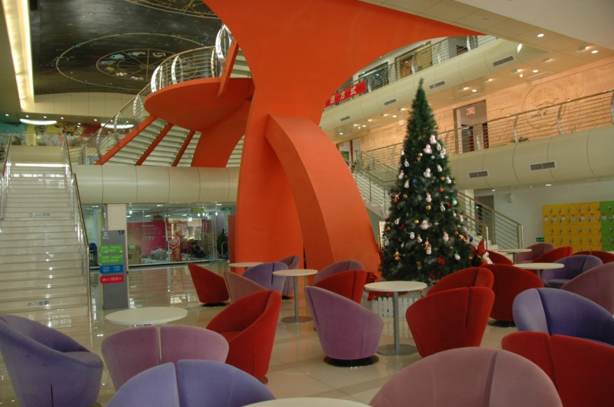
圖4：紅色飛碟造型的跨層大廳呼應「自然生活、快樂閱讀」的理念。

圖書館根據不同年齡的服務對象與文獻特徵開展全方位立體服務，設有親子閱覽區、連環圖畫閱覽區(如圖5、6)、外文閱覽區、港澳臺閱覽區、初、中等教育閱覽區、盲文閱覽區、動漫閱覽區、多媒體閱覽區、綜合參考閱覽區、家長、兒童工作者閱覽區等多個閱覽區域。 同時還設有多功能報告廳、青少年心理諮詢室、嬰幼兒撫育諮詢室、閱讀實踐中心等。其中最特殊的方屬此次參訪重點連環圖畫閱覽區，因為這是本館藝術暨視聽資料中心預定在明年初的重點工作，相對於他們的藏書，我國出版社偏多日本漫畫，而韓國漫畫則是該館的主要收藏；且因為服務的對象不同，該館能以形式多樣、豐富多彩的少兒讀書活動見長，而本館因為服務對象為19歲以上的成人，所以將以研究、學習型的方向規劃。

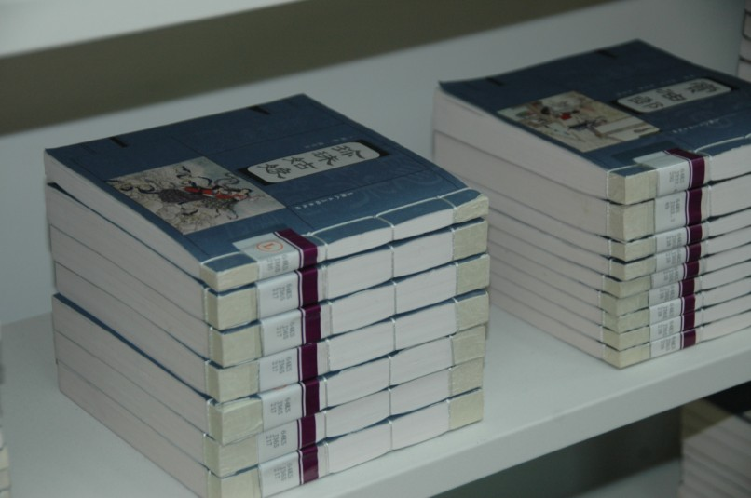
圖5：深圳少兒圖書館設有連環圖畫閱覽區
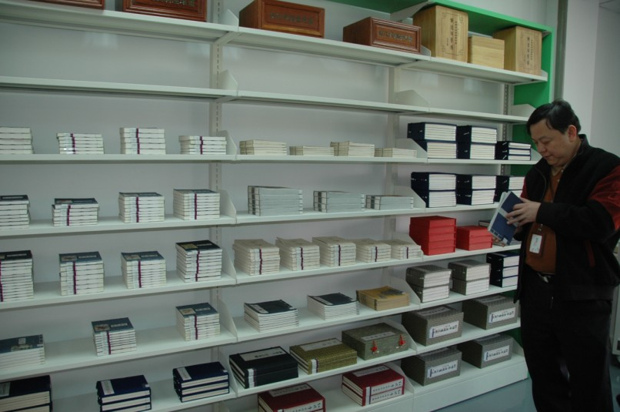

圖6：深圳少兒圖書館根據不同年齡的服務對象與文獻特徵開展全方位立體服務
每一年，深圳少兒圖書館都會開展形式多樣、豐富多彩的少兒讀書活動。2009年的活動諸如「六·一小腳印」，讀書月、暑期閱讀夏令營三大系列活動，深受讀者歡迎，已經逐漸成為深圳文化品牌活動。
在慶「六·一小腳印」活動中，連環畫展、少兒圖書展、推薦書目等展示了中、外少兒類優秀出版物；講故事、文藝表演等給孩子們提供了鍛煉膽量和口才的舞臺；書畫棋類等比賽讓孩子們比拼才藝和智慧；主題講座給孩子們傳授多方面專業知識；遊藝活動則給孩子們帶來歡聲笑語，留下童年美好的記憶。
讀書月則策劃了一個又一個讀書活動方案：不僅有少兒文學創作、賞析，換書大會、圖書漂流，網上競答、書評競賽，動漫之星系列活動，更有東部西部之旅、親情之旅、愛心之旅，讓孩子們走出深圳，讓書香溢滿四方。讓孩子們在陶冶情操，拓展視野的同時，也把深圳人的科學精神和人文關懷親自送到大西南的邊防戰士和山區孩子手中。東部之旅則來到了齊魯大地，不僅讓他們感受到齊魯文化的積韻厚重，齊魯大地的豐華物美，也感受到了北海艦隊戰士們無怨無悔的奉獻的愛國精神。另外，深港、澳、臺少兒文化藝術夏令營，不論是參與人數還是活動內容、社會影響都具有較大的規模，已成為兩岸四地少年兒童文化藝術交流和溝通的重要平臺。 另外，深港澳臺少兒文化藝術夏令營，不論是參與人數還是活動內容、社會影響都具有較大的規模，已成為兩岸四地少年兒童文化藝術交流和溝通的重要平臺。
深圳少年兒童圖書館實現文獻分類工作的標準化，方便兒童讀者檢索文獻資料，實現公共少年兒童圖書館、少年宮圖書館、中小學圖書館間協作協調，及其網路化、自動化打下了堅實的基礎。以深圳少兒圖書館為首，完成「中國少年兒童資訊大世界：網上圖書館的」的重點計畫，並被中國數位圖書館授權為「中國數位圖書館少年兒童中心館」。

三、深圳大學城圖書館（深圳市科技圖書館）

深圳大學城圖書館由北京大學、清華大學、哈爾濱工業大學深圳研究生院、南開大
學深圳金融工程學院和中科院先進技術研究院共同擁有的圖書館，是中國第一家兼具高校圖書館和公共圖書館雙重功能的圖書館；是以「一切為人的發展，為一切人的發展」為服務宗旨，以大學城師生、企業和科研人員以及深圳市民為服務物件的專業性、研究型、數位化、全開放的新型圖書館；並做為深圳市科技文獻和科技資訊服務中心、科學教育基地和為市場、產業、研發提供社會化公共資訊資源的交流服務平臺。
圖書館建築外觀設計靈動、飄逸、流暢、現代，形同「如意」狀，是大學城的標誌性建築(如圖7)。室內採用大空間設計，開敞通透，同層高、同柱距、同荷載，以冷灰和白色為主色調，淡雅簡約 (如圖、) 。由羅麥莊馬香港有限公司設計，總投資近2.3億元人民幣，建築面積4萬平方米，高4層。深圳大學城圖書館（深圳市科技圖書館）建立在深圳大學城圖書館基礎之上，位於大學城西校區的核心地帶，設計藏書150萬冊，網路節點1,700個（全館無線網路覆蓋），近2,500個閱覽座位，日可接待讀者8,000人次。大學城圖書館自2005年開館時，即已採用RFID技術運用在流通、盤點等圖書館藏管理上，效果非常良好，同時節省館員上架、尋書的時間，該館RFID的運用使館員管理圖書館的方式改變。

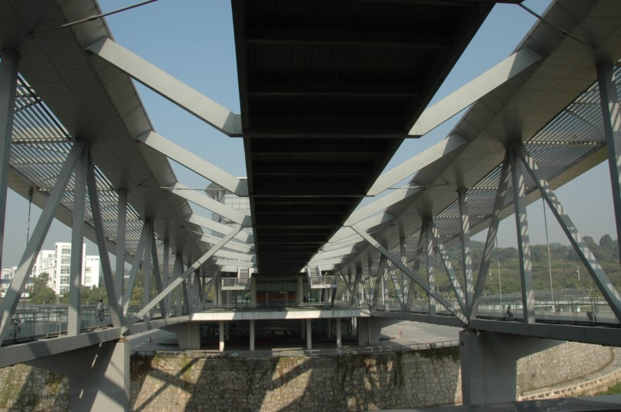
圖7：位於河上的深圳大學城圖書館外觀

該館並按照讀者區、文獻區和業務區的劃分採取網絡化佈局，實行大空間藏、借、閱一體(如圖8)，集中借還與資訊服務；強調佈局的靈活性，在大空間中預留休閒區域(如圖9)，滿足將來業務發展的需要。
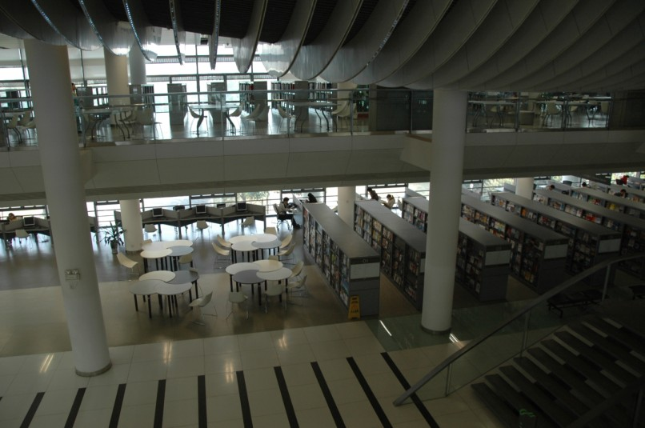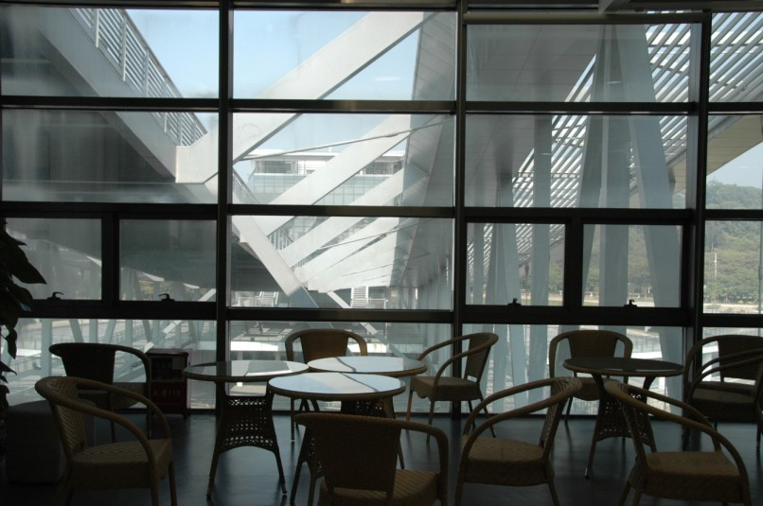
圖8：室內採用大空間設計，開敞通透 圖：9在大空間中預留休閒區域，令人心曠神怡
大學城圖書館以紙本館藏和數位化館藏兼顧為原則。強調科技文獻、外文文獻和電
子資源的入藏，是一個以電子資訊、化學生物學、材料科學、物流工程與管理、城市與環境為重點的文獻資源體系。除此而外，並充分利用大學城各研究生院校本部圖書館的豐富資源，與國內外大型圖書館建立資源分享、館際合作關係。
該館著重在提供文獻借閱、VOD點播、個性化視頻資料製作、學術研討與交流等服務的基礎上，重點強化資訊情報和企業服務功能，為社會各界提供原文傳遞、文獻代查代檢、科技查新、專利檢索與諮詢、專題資訊調研、定題資訊推送、競爭資訊諮詢、用戶資訊素質教育、文獻代譯等全方位的資訊服務。

四、香港城市大學圖書館-邵逸夫圖書館
城市大學圖書館於1984年成立，隨後在1989年遷往至九龍塘之永久校舍，翌年正式命名為邵逸夫圖書館，以紀念邵爵士之慷概捐獻。圖書館座落於教學樓三樓全層，地處教學活動之核心，為教職員及學生提供了方便。 圖書館的閱覽空間設有座位1,800個。館藏近百萬，紙本現刊數量約3,000種、電子資源及多媒體資源的數量亦不斷增加中。
該館以珠江三角洲與長江三角洲相關各省市為主的藏書為館藏特色，典藏內容重點舉凡工業報告及分析、關稅及其他稅務資料、經商指南、世貿消息、經濟及人口統計調查等， 符合工商業消費品的市場需求，也進一步促進經濟，帶動投資的風氣者均為收 藏與服務標的。
該館的空間非常特殊，全館位於單一樓層，完全沒有樓層區隔，空間狹長、單調。為使服務動線順暢，該館近年來以改造空間還增加服務層次，其中，創造共同學習區即是一大特色；善用方中有圓的概念，強調”Hall”，突顯空間的層次感(如圖10)。設計理念將圖書館、資訊、和其他校園服務資訊匯聚於一個共同的空間，用來服務個別讀者、合作研究、以及和社會互動。在共同空間中安排資訊技術和參考服務區，結合群體討論區、論文報告發表區、藝術品展示區、專題研究區、隔音區、寫作區等等，有層次的設計，依需求可作多變化的運用，讓空間有效利用。是讀者服務要配合空間重新配置的觀念大突破。
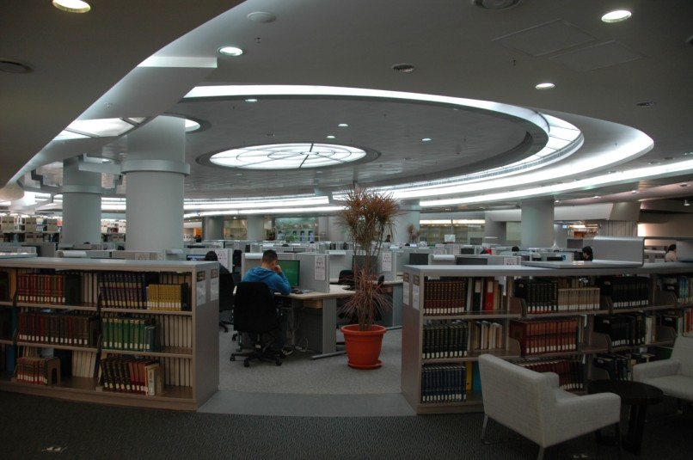
圖10：方中有圓，空間層次感豐富。

空間除強調流線形的現代感外，在長廊的盡頭，空間的意象直接切入漢學書房的意境。巧用木橋，隱喻圖書館是搭起書與讀者之間的橋樑(如圖11)；陳設古色古香，以梅、蘭、竹、菊命名的廂房，置身其中，彷彿在書中尋幽訪勝，思發古意。
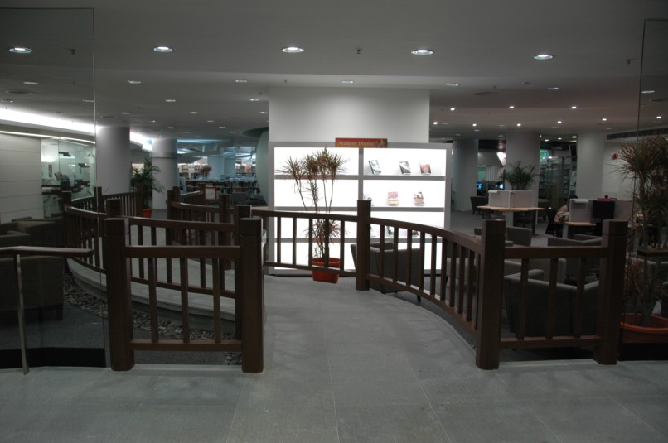
圖11：木橋，隱喻圖書館是搭起書與讀者之間的橋樑。
城市大學採行RFID技術，RFID系統在香港城市大學圖書館主要應用在流通服務，該館分別使用UHF（超高頻）RFID及HF（高頻）RFID，兩個試驗性子項目，歷經3年討論、研發、修正，終於在2010年將正式招商採購
亦採用自行借書系統（SelfCheck System）(如圖12)，學生、教職員、擁有借書證之校友等均可以在自行操作借書系統，並抽取出還書日期簽條，俾於到期前歸還。
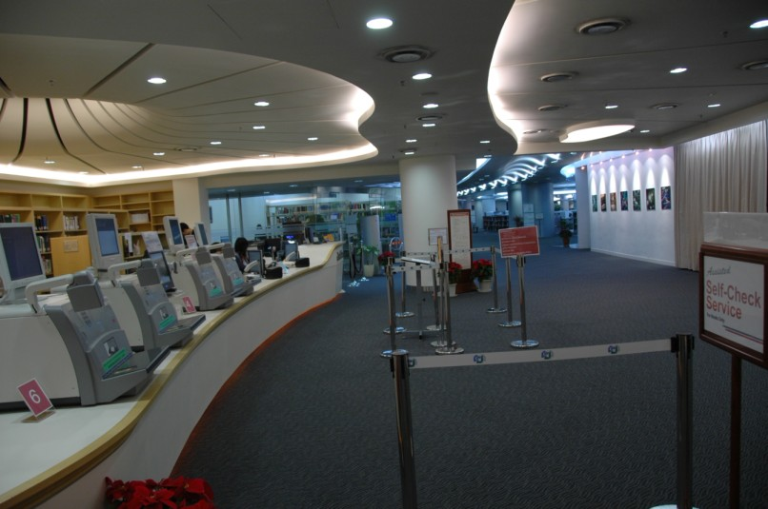
圖12：自助借還書系統提供便利的流通服務。
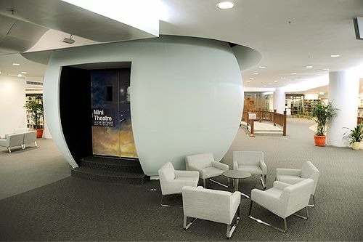
圖13：迷你劇院專為電影和音樂欣賞活動之用
該館視聽中心分迷你劇院(如圖13)及媒體資源收集室(如圖14)二部份，迷你劇院專為電影和音樂欣賞活動之用。形式像一個雞蛋，象徵孵化知識，並意謂混合了不同的藝術流派，包括音樂和電影，成為藝術靈感的來源。該館推出A系列電影和音樂欣賞活動，培養參與者在各種藝術流派的認知。在這種輕鬆的氣氛，參加者可以培養自己的氣質和開放的頭腦，得到新的知識。只是小劇場是採收費機制，其使用和租用政策必需提交預訂申請通過。
媒體資源收集室的Easy Service內的媒體資源收集也是使用RFID。它們使用戶能夠判別出材料（DVD光盤，電影，音樂，CD / DVD的光盤和工具包）並加以自行收集。有幾個項目可以借用在單個事務，光盤內所有藏品被鎖在個別案件，用戶需要使用自動 unlockers打開機箱後 ，successsfully借貸所需的項目，進行自動檢測機器內的集合。材料需要返回通過自動返回單位，稱為 Easy Return之外的地區收藏室。
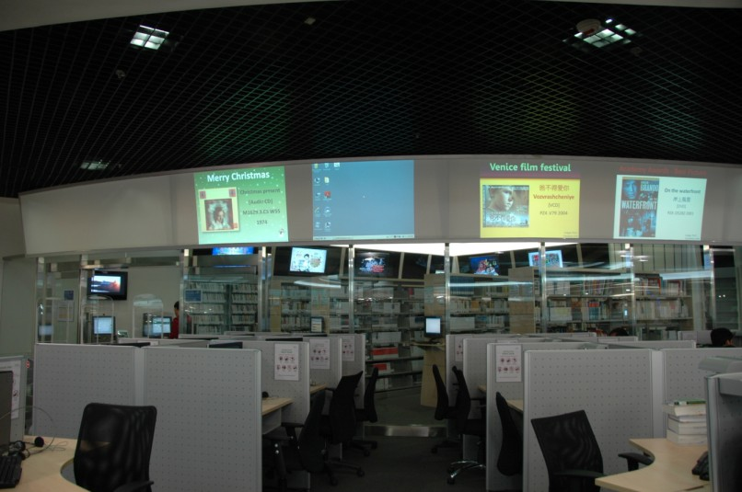
圖14：Easy Service內的媒體資源收集也是使用RFID
五、香港中央圖書館

香港中央圖書館於2001年啟用，大樓中間有一座拱門，象徵「知識之門」隨時打開(如圖15)；各種圓形、方形和三角形的幾何圖案，則代表天圓地方及知識累積成塔。樓高12層，佔地9,400平方米，樓面面積合共33,800平方米，目前藏書量已超過230萬餘冊（香港公共圖書館體系總館藏量達1,211萬冊），為全港最大的公共圖書館。該館取代了香港大會堂圖書館的總館地位，成為全香港公共圖書館的中樞系統及資訊中心。面對香港維多利亞港的香港中央圖書館，是香港公共圖書館系統中的翹楚。在建館之初即廣泛利用先進資訊科技及電腦技術，定位為數位圖書館，提供市民無時間、空間隔閡的資訊服務，讓他們體驗「沒有牆壁的圖書館」的概念和功能。

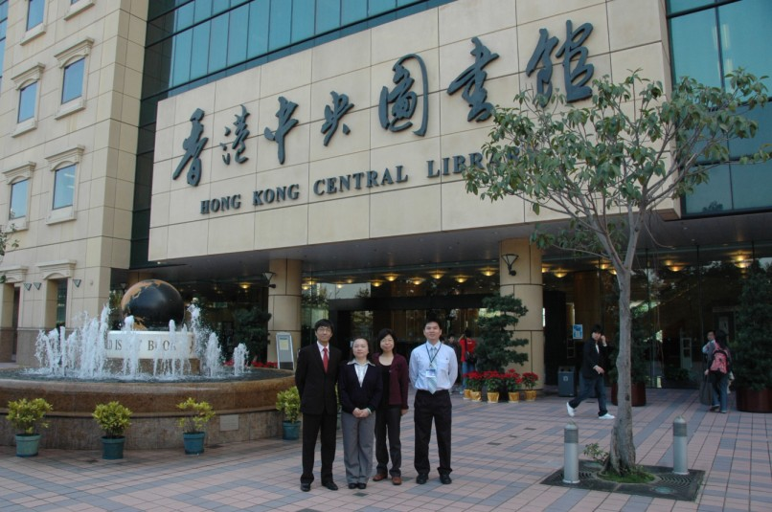
圖15：鄭學仁館長(左一)與參訪人員攝於中央圖書館。
香港中央圖書館設立智能身分證(smart ID)， 可在圖書館櫃檯及自助借書機外借或續借圖書資料，自動化系統可讀取ID 卡上的基本資料與圖書館的讀者紀錄作連結；影印儲值採用八達通卡，集全香港交通、商品交易於一卡，方便民眾使用。這種運用RFID 系統，確實對有限館員的情況有幫助。為數可觀的自助借書機遍佈全館各樓層，提供讀者方便的借還書服務。另外，在地點站設有24小時還書服務及自動輸送圖書系統，包括自助借書機、還書箱服務、資訊終端機及多媒體系統。
該館雖為公共圖書館性質，但也兼具國家圖書館及學術圖書館的功能，因而有相較於一般公共圖書館所沒有的服務。例如：為提供學生有效運用圖書館以及與教授們的互動，圖書館提出「寄存服務」，教授將學期課程以及相關資訊蒐集與存放於特定實體與虛擬空間，該課程學生則在限定時間內登記運用；節省學生查詢資料時間，學生學習與運用效果提高不少。又如該館同時獲指定為九個國際組織的收藏圖書館，包括亞洲開發銀行、歐洲聯盟、國際海事組織、聯合國、聯合國教科文組織、世界銀行、世界貿易組織及世界糧食計劃署。
該館令人深刻印象的即是設有玩具圖書館及地圖圖書館均是香港圖書館中獨有的設施。同時，服務充滿創意，例如與香港藝術發展局合作，蒐集香港藝術家畫作，提供民眾將畫作複製品借回家擺設，是獲市民喜愛的一項推廣服務。
参、心得及建議
一、心得
本次參訪的深圳圖書館、深圳少年兒童圖書館、深圳大學城圖書館、香港中央圖書館等都是新建築，在科技更新的現代更能體會國父當年說要迎頭趕上的意義，其建築不但外部可以利用科技創造許多不可能來凸顯出這就是一座圖書館，不用招牌就能昭告天下；內部更能聯結在地資源，以科技城相互共享，將圖書館的運用由被動到自動，更推向需求層面，也力求在館藏實體與虛擬上功能的效能提昇。
圖書館界是很競爭的，相互較勁，但卻是良性的，尤其是深圳，未來更期許成為圖書館城，就新館而言，已經是全球進館人數最多的，曾在假日一天當中，在可容納8,000人的空間中，湧入12,000人，可見市民對該館的空間環境及服務的肯定。
香港中央圖書館每個專區，每月都會辦不同的活動，推廣圖書館服務的面向，尋求各種能見度，讓市民享受更方便貼心的閱讀生活。
在此次參訪中也看到本館藝術暨視聽資料中心在歷史建築上營運的發展的種種限制，但看到香港城市大學圖書館，雖然空間有限，但是還是能運用典藏的價值，並發展著重個別學生的學習與全體學生的互動的特色，確實有值得國內圖書館界效法之處。
二、建議
1.對本館進行CIS整體設計（僅就現階段可行部份說明）
企業識別系統是將企業經營的理念與精神文化，運用整體傳播系統，不必刻意記憶，即能在不知不覺中接受這些訊息，產生直接聯想與關聯，傳達給周遭的關係者或團體，並產生一致的認同感與價值觀。本館藝術暨視聽中心己企圖建立企業識別系統（corporate identity system；簡稱CIS），企業識別標誌可視覺化、系統化的有效傳播中心特質，幫助中心提升知名度。以深圳大學城圖書館建築外觀形同“如意”，並緣引意象作整體設計，國圖可將整體建築視為堆疊的善本圖書，在外牆加上線裝飾條，即可昭告市民，珍貴圖書在此間。
以外牆豆沙色為主色，搭配善本線書形式，設計文宣等文件；出版品亦同，並以不同類別刋物設計搭配的副色。
逐年改變空間標示，最後做到由外到內的整體感形象訴求。
2.本館設置RFID系統之規劃
RFID系統在香港城市大學圖書館主要應用在流通服務，該館分別使用UHF（超高頻）RFID及HF（高頻）RFID，兩個試驗性子項目，歷經3年討論、研發、修正，終於在2010年將正式招商採購，本館未來規劃RFID系統應依前人經驗，規劃小系統先導測試，以發掘問題解決問題，再逐步擴大實施，以提高本館使用RFID系統之效能。
3.中心以展演活動營造特色，雖無法如深圳少年兒童圖書館開啟安親功能讓人印象深刻的在地服務，但亦可在年度大展外，另外辦理更具特色的活動，提高學術地位，我企盼國圖在樸實的外在下，擁有精品的內涵。

